物料集团码智能匹配平台 V1.3.11 交付测试报告
测试日期：2026-09-20 环境：银河麒麟 V10 洁净室（完全离线，Docker 轨一键安装） 方式：无头浏览器自动化 + API + 数据库核验

1. 测试数据
数据 | 规模 | 说明
种子数据 | 6 正式方案 + 默认同义词表 | 出厂预置；A007 为跨类目组合方案（冻结 5 子版本）
客户物料清单-变体.xlsx | 8 行 | 基于种子字段扩展：国产进口 取值 10/11/12（12 为未配置值）
集团标准码表-变体.xlsx | 8 行 | 枚举目标：国产/进口
同一文件二次上传（改名） | 8 行 | 验证自动去重

2. 用例矩阵与结果（16/16 通过）
用例 | 步骤 | 观察 | 结论
TC-01 一键离线安装 | 洁净室 ./run.sh 全程无网 | 安装报告落数据盘、服务自启 enabled | 通过
TC-02 首登强制改密 | admin 初始密码登录 | 强制修改后放行 | 通过
TC-03 预置方案 | 检查方案列表 | A001/2/3/5/6/7 全部在列 | 通过
TC-04 A007 组合方案 | 版本视图 | 5 个子方案版本冻结展示 | 通过
TC-05 双模板自动识别 | 上传两张模板 | 表头/字段/国产进口自动识别，一对一推荐无交叉 | 通过
TC-06 值映射人工配对 | 打开值映射窗 | 仅列候选不自动猜测；人工建立 10→国产 | 通过
TC-07 校验并发布 | 新方案发布 | 生成新方案与版本号 | 通过
TC-08 端到端匹配 | STEP1→2 变体数据 | 8 行计算完成 | 通过
TC-09 复核五状态+Top5 | STEP3 检查 | 五标签齐全，横向候选卡片可点选 | 通过
TC-10 未配置值 12 | 核对 12 两行 | 不猜测、保留原值转人工 | 通过
TC-11 人工选择确认 | 待人工行确认 | 迁移到已人工匹配 | 通过
TC-12 STEP4 定稿导出 | finalize+下载 | 结果 Excel 14,401 字节五工作表 | 通过
TC-13 上传去重 | 同名异/改名重复上传 | 两记录引用同一物理文件，无二次落盘 | 通过
TC-14 磁盘清理 | clean.sh 预演 | 孤立文件正确列出，默认零删除 | 通过
TC-15 历史追溯 | 重开历史任务 | 原始与结果文件再下载 | 通过
TC-16 增量升级 | 1.3.9→1.3.10 一键重跑 | 密码/方案/数据全保留 | 通过

3. 界面证据截图
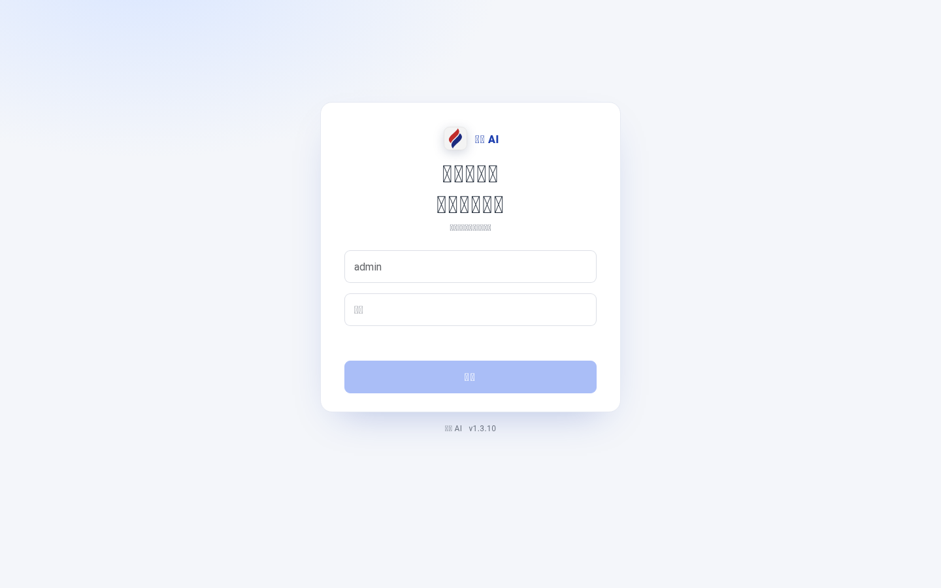
图：登录
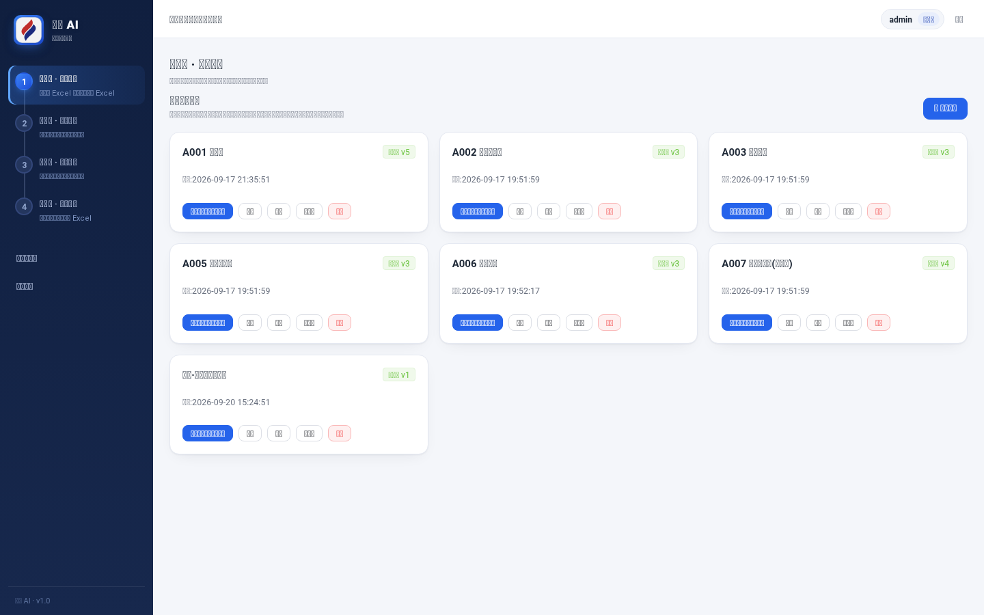
图：预置六方案
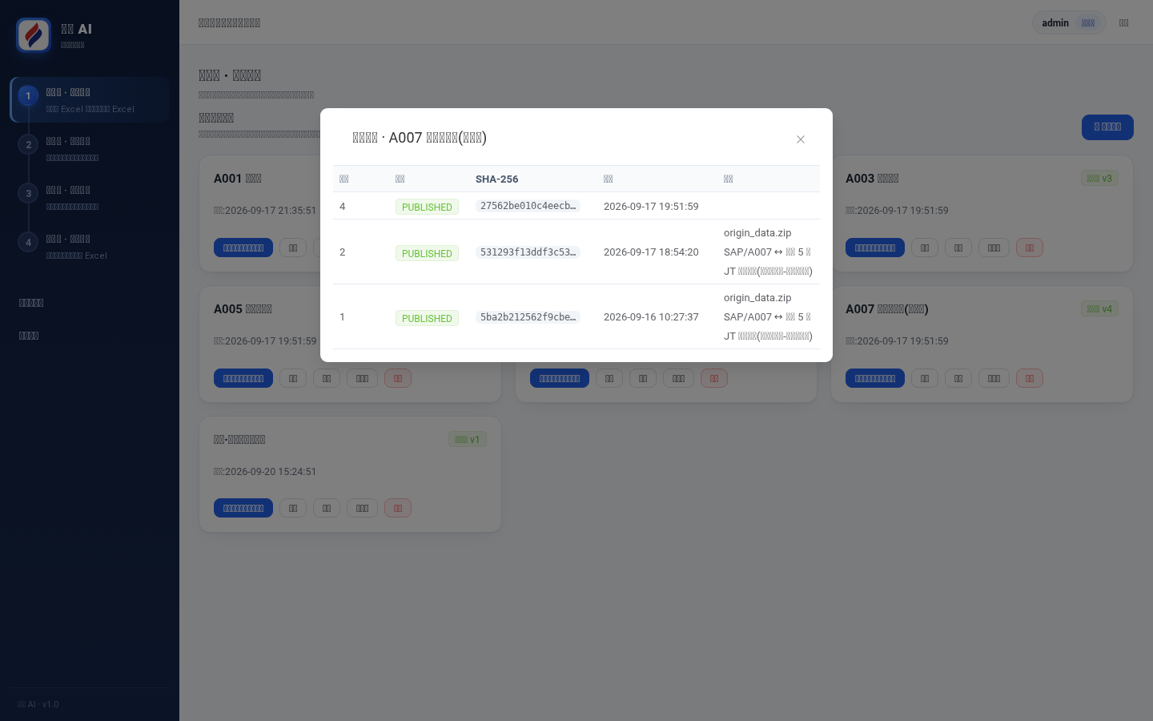
图：A007 组合与冻结版本
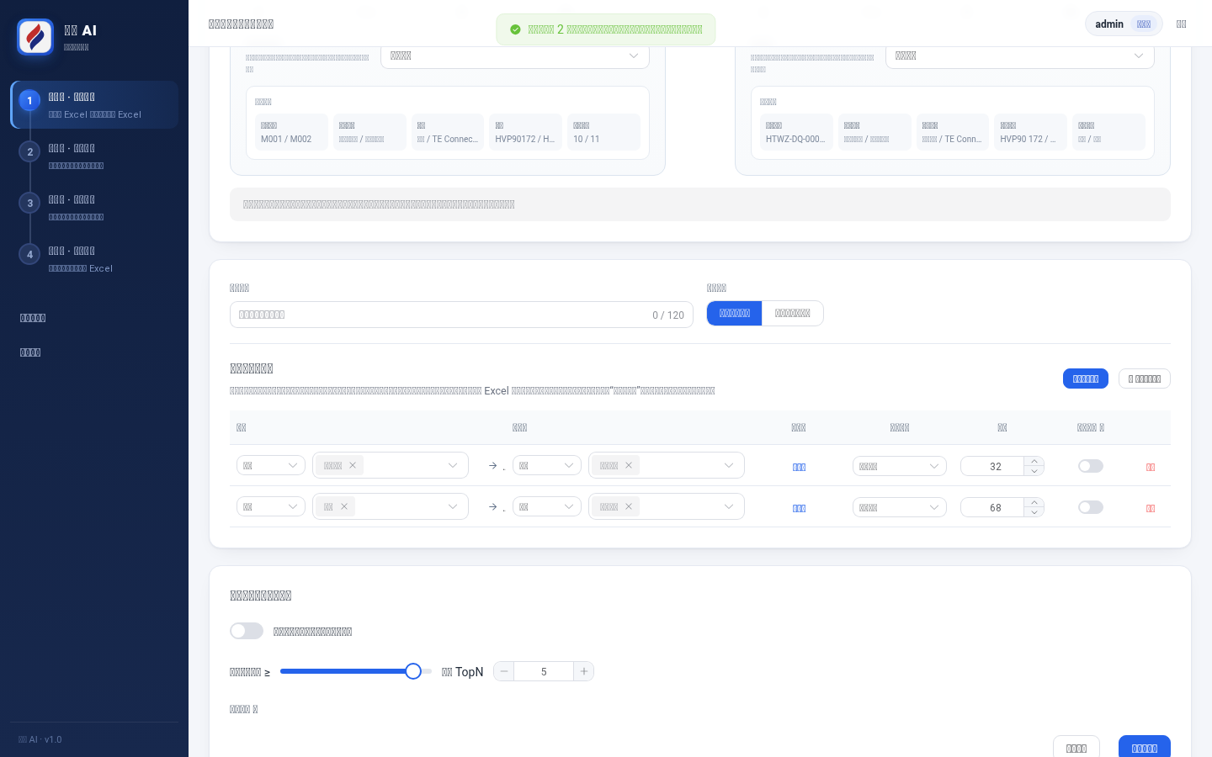
图：双模板自动推荐
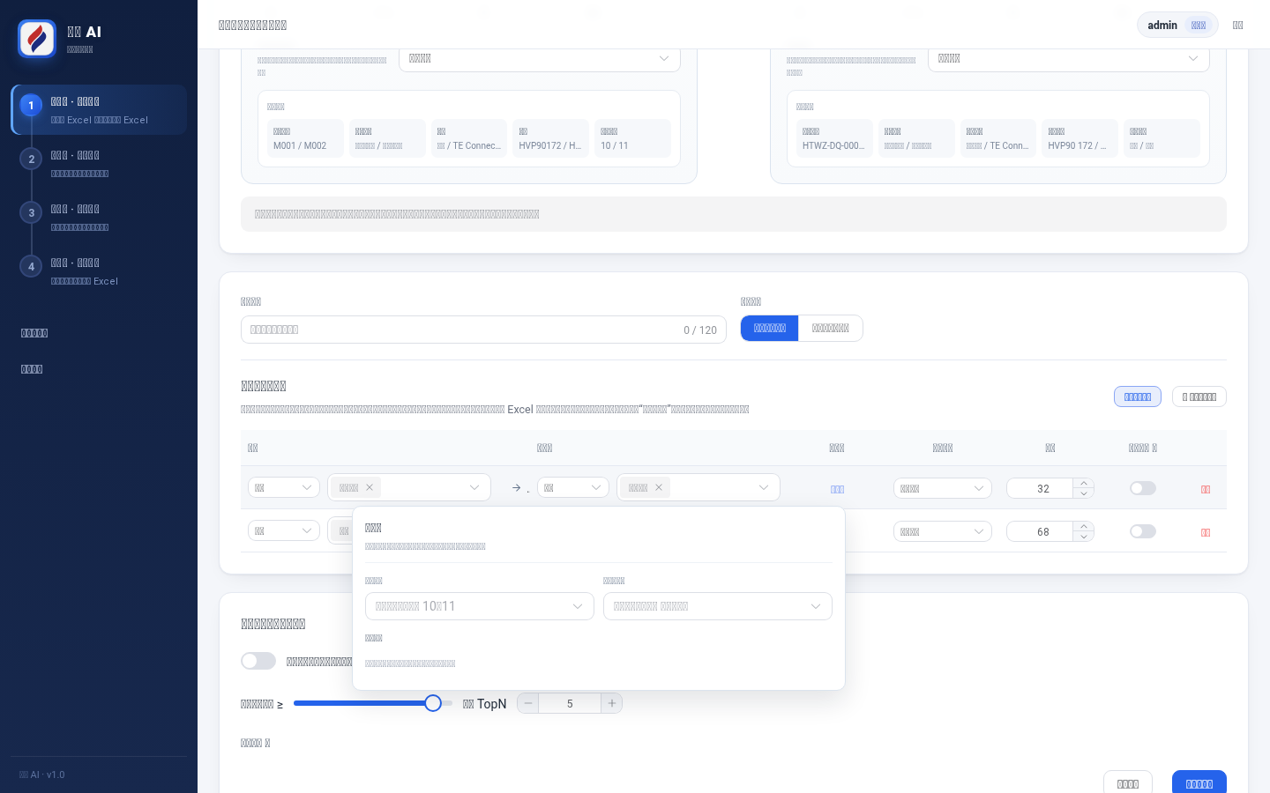
图：值映射人工配对
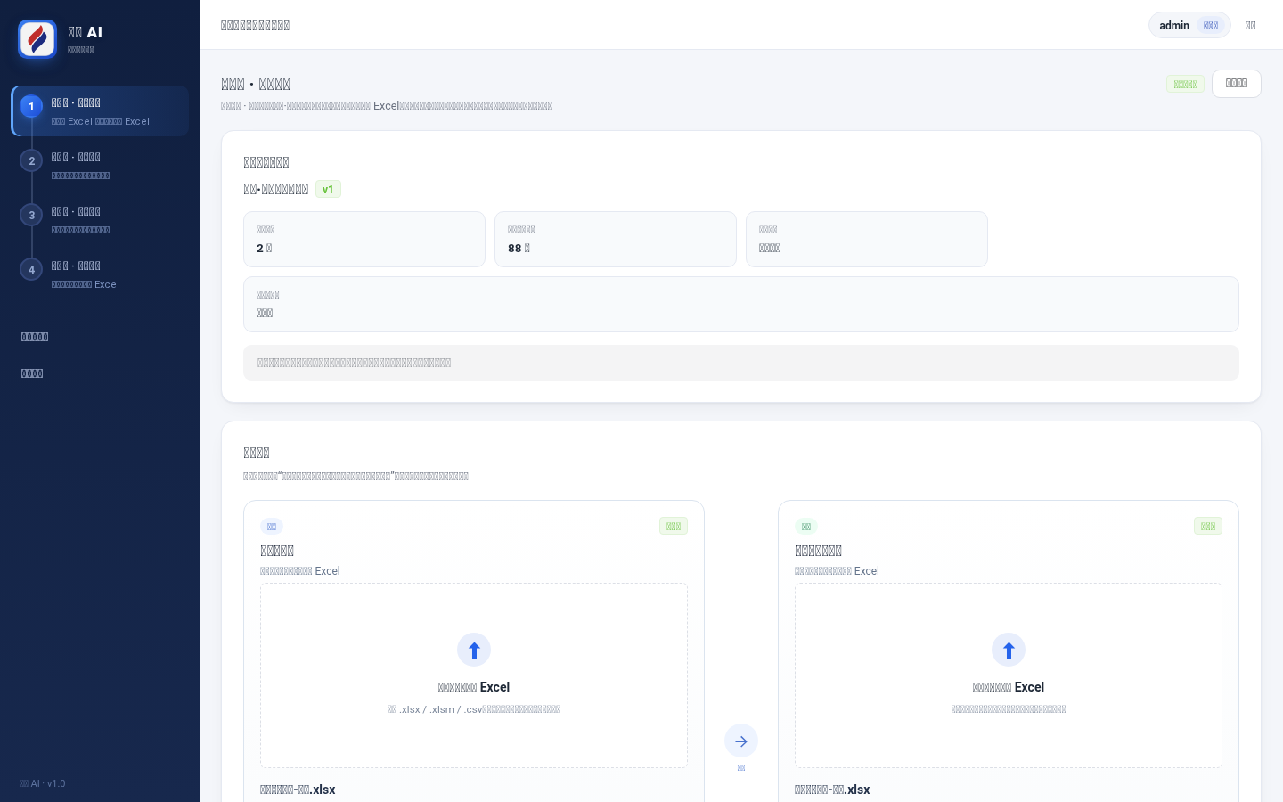
图：STEP1
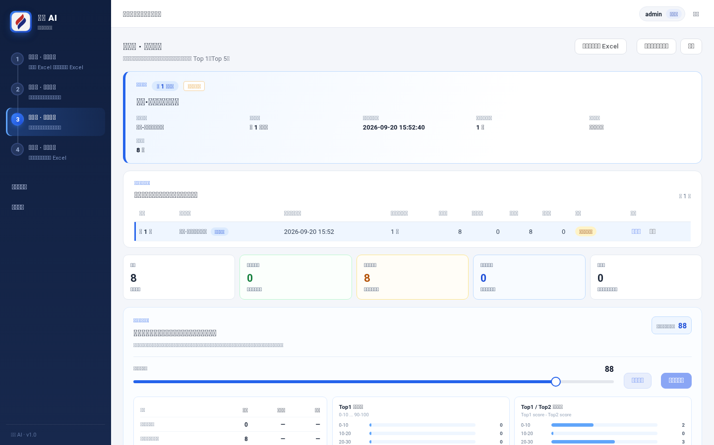
图：STEP2
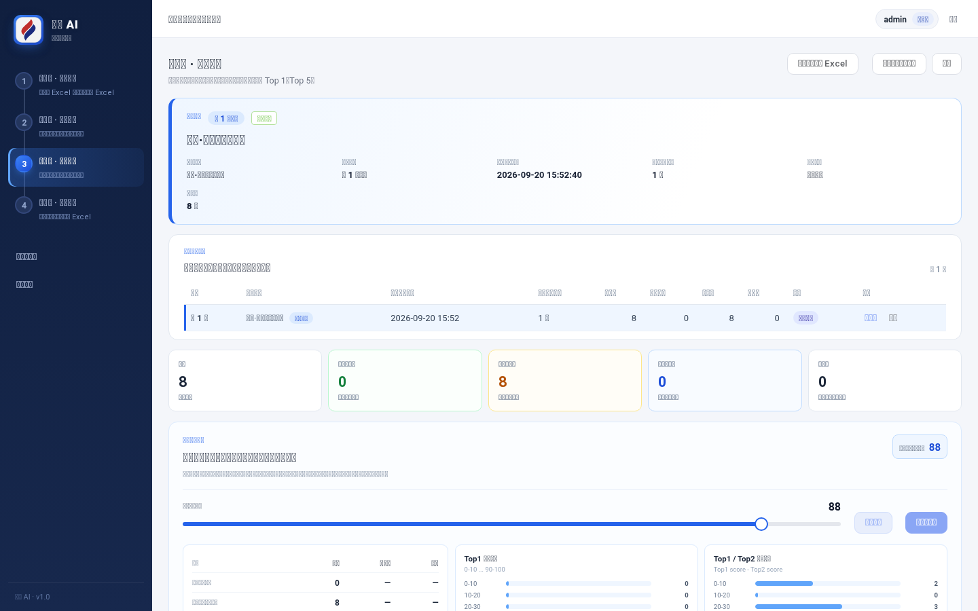
图：STEP3 复核
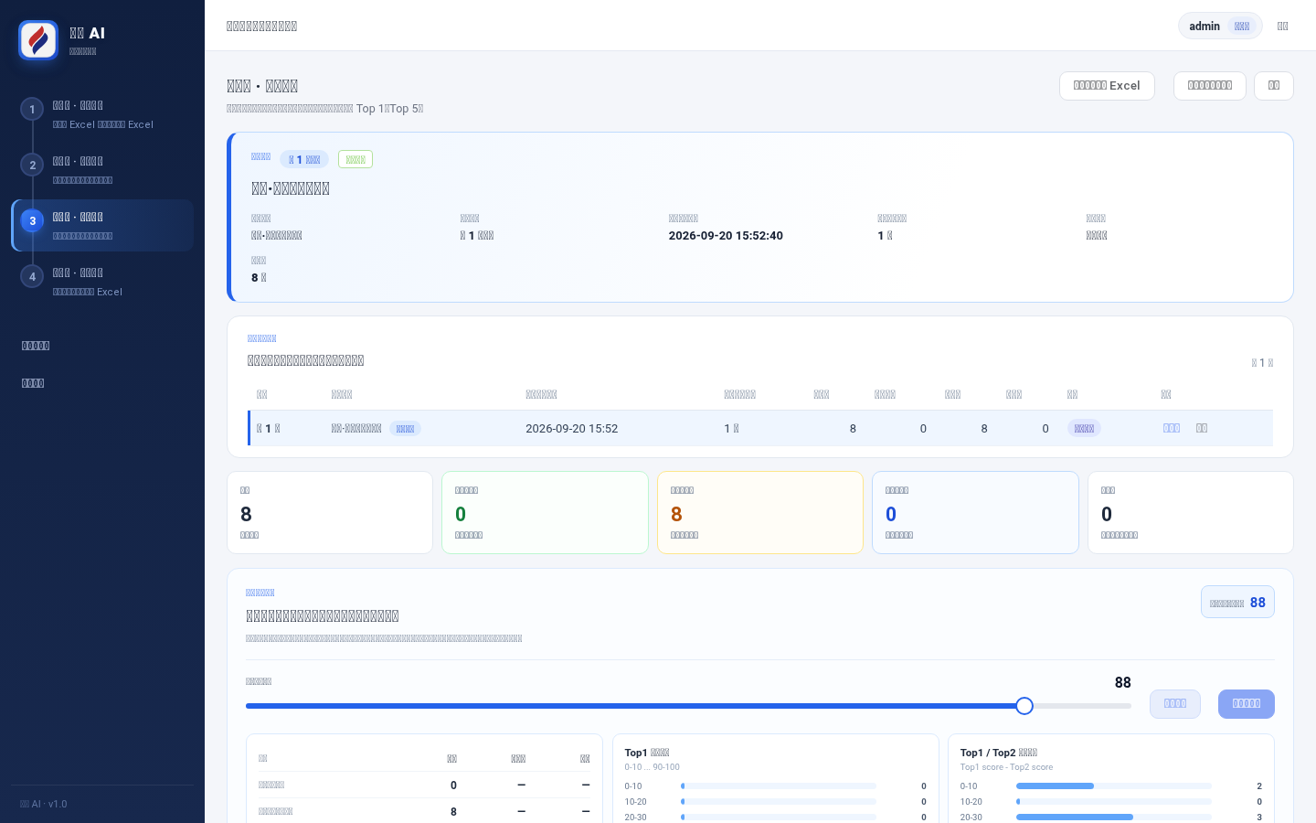
图：未匹配筛选
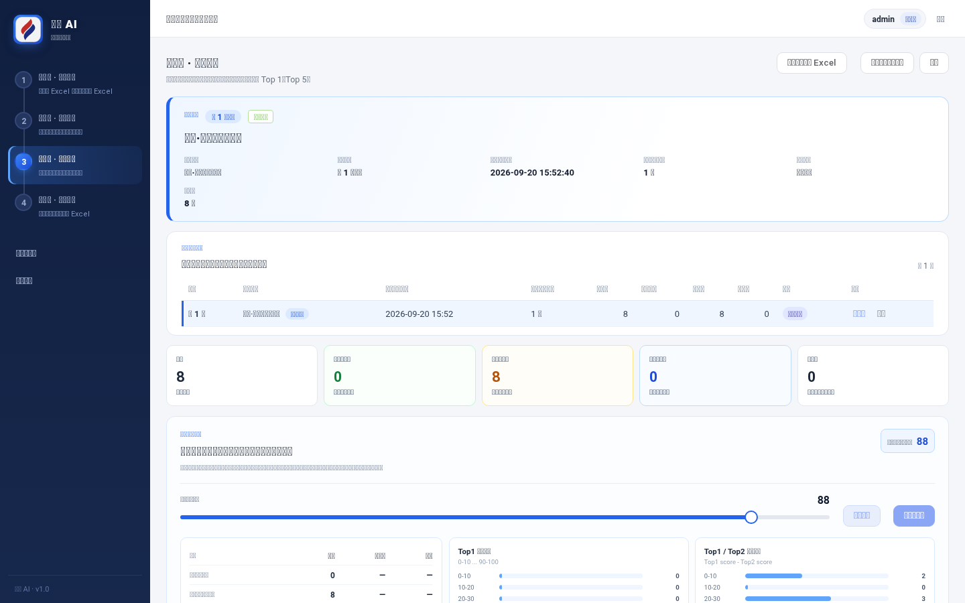
图：人工确认
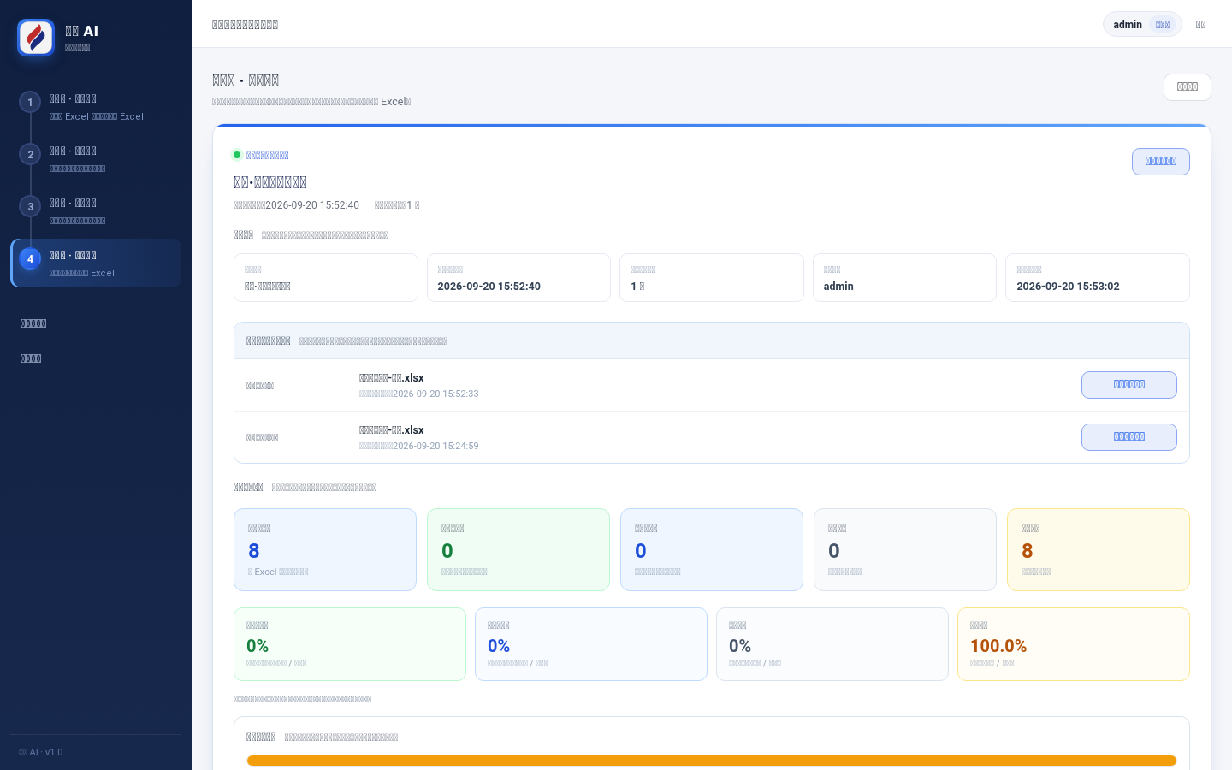
图：STEP4
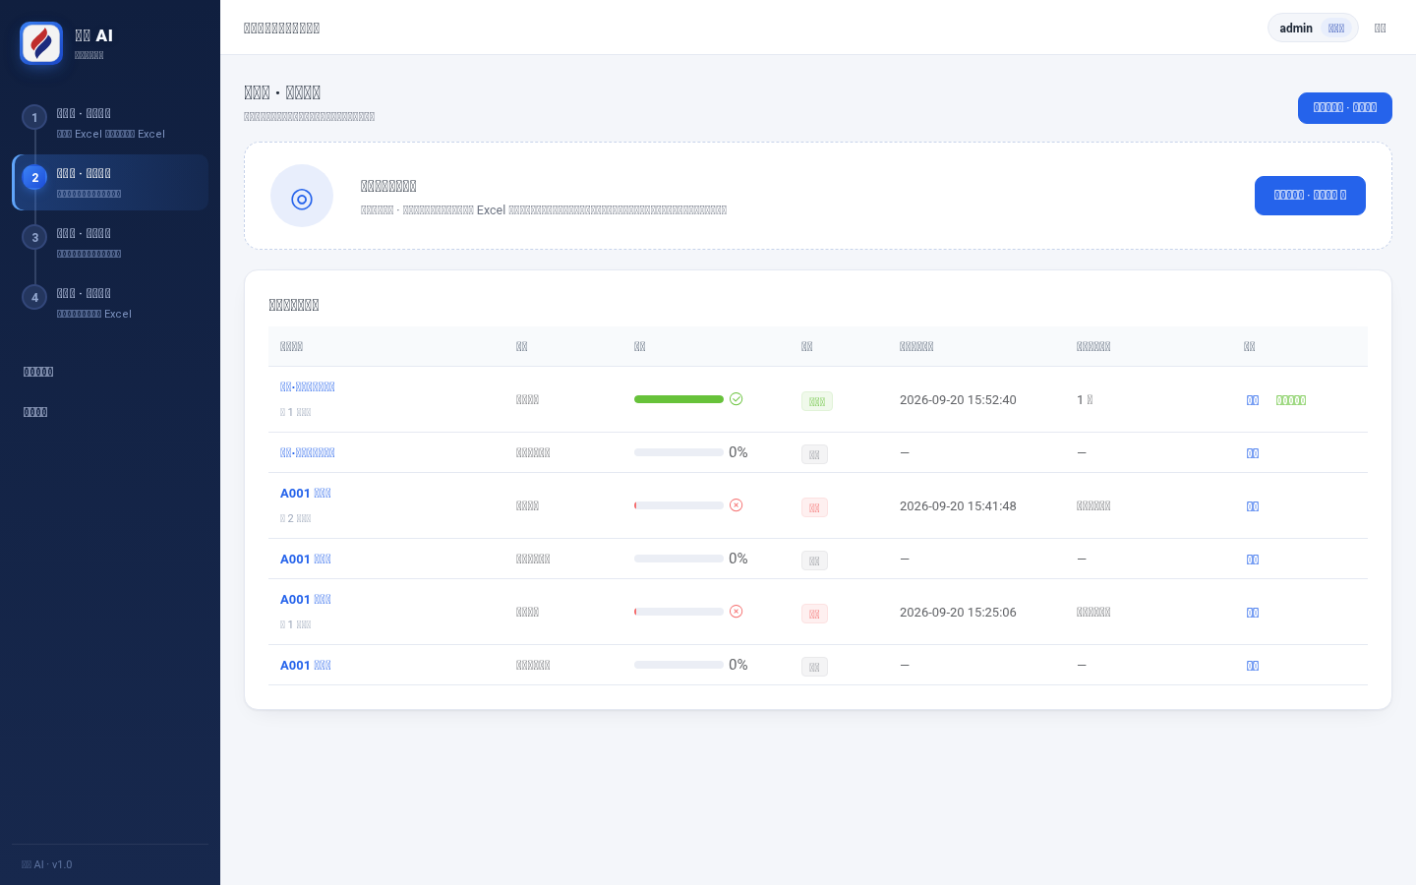
图：历史
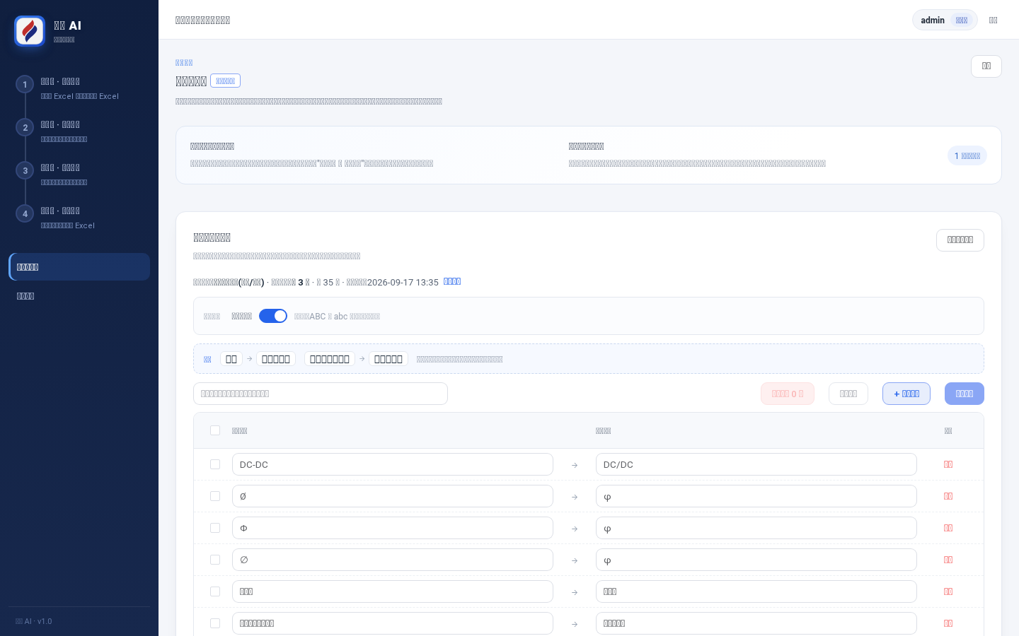
图：同义词

4. 自动化测试门禁（随源码留档）
后端 pytest 264 passed（含十万级复核分页、值映射、组合管线、上传去重用例）；前端 vue-tsc + vite 构建 + 17 项契约测试全部通过。

5. 结论
V1.3.11 交付介质满足离线安装、使用、升级、维护与数据保护要求，16 项现场用例全部通过，具备交付条件。

